Centro Universitário Senac (Santo Amaro)

Engenharia da Computação

Fundamentos de Telecomunicações

Professor: Sérgio Tavares

Modulação FM

Nomes: Alessandro da Costa Silva Kantousian

Cainã Camargo

Caio Hikaru

Luiz Guilherme das Chagas

Rodrigo Quaglio

São Paulo (2018)

Objetivo

Através do software Multisim, simular um circuito modulador FM baseado em um VCO a qual com um potenciômetro, ficar variando o mesmo para dar a tensão necessária para que ocorra a variação de frequência e a amplitude.

Teoria & Prática

Num modulador FM deve-se procurar obter uma relação frequência instantânea $f_{i}(t)$ versus tensão v(t) o mais linear possível *Figura 1*, dentro do intervalo de interesse (de $f_{0}-∆f_{max}$ até $f_{0}+ ∆f_{max⁡})$: $f_{i}\left(t\right)= f_{0}+k_{F}v(t)$. Isso equivale a dizer que a sensibilidade do modulador (que pode ser medida) dever ser o mais próximo possível de uma constante: $\frac{{df}_{i}}{dv}=k_{F}$, no intervalo - $-A_{max}≤v≤A_{max}(∆f_{max}=k_{F}A_{max})$. Do mesmo modo, a sensibilidade de um modulador de fase deve ser o mais próximo possível de uma constante: $\frac{d∅}{dv}=k_{P}$, no intervalo ${-A}_{max}≤v≤A_{max}(β=k_{P}A_{max})$.

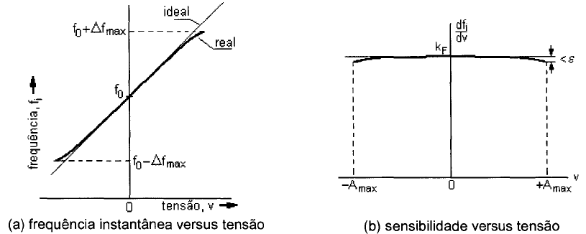

Figura 1: Linearidade de modulador de frequência. CARVALHO, MUNIZ, R. Comunicações Analógicas e Digitais: 1. ed. São Paulo: Editora LTC, 2007.

Um modulador de frequência pode ser obtido com um oscilador controlado por tensão (VCO – Voltage Controlled Oscillator). Considere um oscilador cuja frequência de oscilação é determinada por um circuito ressonante LC (*Figura2*): $f_{OSC}=\frac{1}{2π\sqrt{LC}}$.

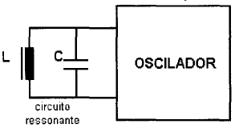

Figura 2: Oscilador. CARVALHO, MUNIZ, R. Comunicações Analógicas e Digitais: 1. ed. São Paulo: Editora LTC, 2007.

No lugar da capacitância C usa-se um varicap – um diodo especialmente projetado para funcionar como capacitor cuja capacitância de junção varia com a tensão de polarização inversa.

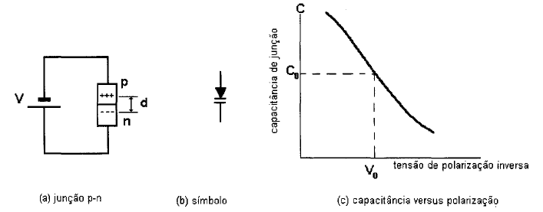

Figura 3: Varicap. CARVALHO, MUNIZ, R. Comunicações Analógicas e Digitais: 1. ed. São Paulo: Editora LTC, 2007.

Com o varicap polarizado inversamente há separação de cargas na junção p-n. Quanto maior a tensão de polarização inversa, maior a separação das cargas e menor a capacitância de junção. Polarizando-se o varicap em um ponto conveniente pode-se ter, para pequenas variações de tensão *x(t)* em torno da tensão de polarização $V_{0}$, variação aproximadamente linear da capacitância de junção.

$$C≅C_{0}-kx\left(t\right)=C_{0}[1-\frac{k}{C_{0}}x\left(t\right)]$$

A frequência de oscilação é então:

$$f_{i}\left(t\right)=\frac{1}{2π\sqrt{LC_{0}}\sqrt{1-\frac{k}{C_{0}}x(t)}}$$

Para variação relativamente pequena da capacitância (*kx(t)* << $C_{0}$), pode-se usar a aproximação $\frac{1}{\sqrt{1-x}}≅1+ \frac{x}{2}$ (válida para x << 1).

$$f_{i}≅ \frac{1}{2π\sqrt{LC_{0}}}\left[ 1+ \frac{k}{{2C}_{0}}x\left(t\right)\right]= f_{0}+k_{F}x(t)$$

com

$$f_{0}=\frac{1}{2π\sqrt{LC_{0}}} e k_{F}=\frac{{kf}_{0}}{{2C}_{0}}$$

A *Figura 4* ilustra um modulador FM pelo processo direto descrito anteriormente.

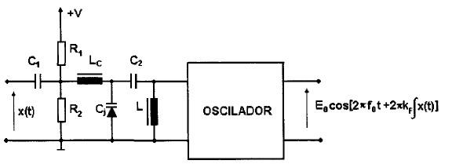

Figura 4: Modulador FM pelo processo direto. CARVALHO, MUNIZ, R. Comunicações Analógicas e Digitais: 1. ed. São Paulo: Editora LTC, 2007.

$C_{1}$ e $C_{2}$ são capacitores de acoplamento – bloqueiam a passagem de corrente contínua sem afetar os sinais de banda base e de RF - $C_{1}$ apresenta baixa impedância para a menor frequência do espectro de $x(t)$, e $C_{2}$ apresenta baixa impedância na frequência da portadora. $L_{C}$ é um indutor de bloqueio de RF – apresenta baixa impedância na frequência mais alta do espectro de $x(t)$ e alta impedância na frequência da portadora – desacoplando entre si os circuitos de banda base e de RF. O Varicap é polarizado inversamente com a tensão $V_{0}=\frac{R_{2}}{R_{1}+R_{2}}V$ e a tensão total aplicada sobre ele, $≈ V_{0}+x(t)$, faz sua capacitância de junção variar em torno de $C_{0}$. A capacitância equivalente da associação em série de $C_{2}$ e $C_{j}$ é, para $C_{2}$ muito maior que $C_{j}, C= \frac{C_{2} C_{j} }{C_{2}+ C_{j} }≅C_{j}$, e varia de forma aproximadamente linear com *x(t).* Com isso, a frequência instantânea varia de forma aproximadamente linear com o sinal modulador *x(t).*

A principal vantagem desse circuito é a sua simplicidade. Deve-se observar, no entanto, que a frequência central pode variar devido à variação da capacitância do varicap com a temperatura e o envelhecimento do componente, o que reque correção por meio de um circuito de controle automático de frequência (CAF).

Para realização do experimento, monte o circuito abaixo da *Figura 5*.

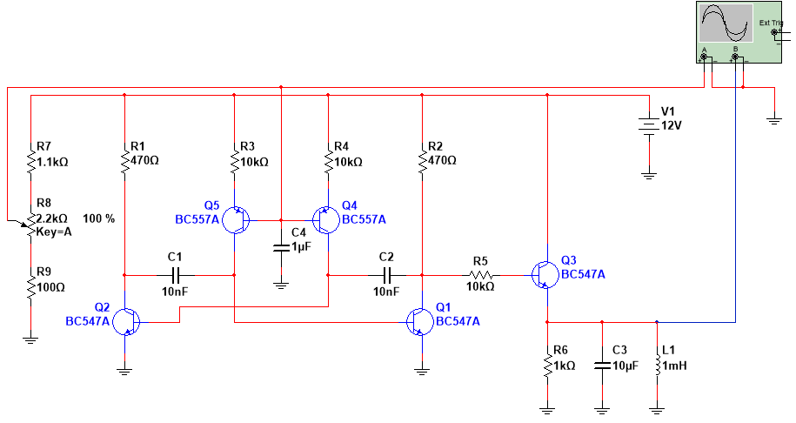

Figura 5: Circuito modulação FM, utilizando potenciômetro.

No circuito apresentado acima, procuramos obter uma relação frequência instantânea *f(t)* versus a tensão *v(t)* o mais linear possível, variando a frequência pelo potenciômetro utilizado no sistema. O modulador de frequência pode ser obtido com um oscilador controlado por tensão (VCO – Voltage Controlled Oscillator). No lugar da capacitância usa-se um varicap – um diodo estaria realizando a função similar ao capacitor, para que a capacitância de junção possa variar com a tensão de polarização inversa. Com o varicap polarizado inversamente há separação de cargas na junção p-n. Quanto maior a tensão de polarização inversa, maior a separação das cargas e menor a capacitância de junção.

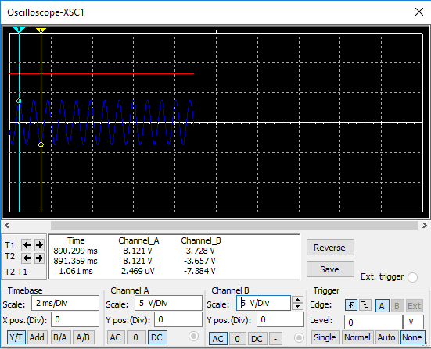

Figura 6: Modulação variando o potenciômetro.

Podemos observar com a *Figura 6*, que ao ficar variando o potenciômetro, geramos uma senoide através da saída VCO do sistema.

VCO – Voltage Controlled Oscillator. Um oscilador controlado por tensão é um oscilador com um sinal de saída cuja saída pode variar em uma faixa, que é controlada pela tensão DC de entrada. É um oscilador cuja frequência de saída está diretamente relacionada à tensão na sua entrada. A frequência de oscilação varia de poucos hertz a centenas de GHz. Ao variar a tensão DC de entrada, a frequência de saída do sinal produzido é ajustada.

Troque o potenciômetro por um gerador de funções no circuito da *Figura 7* para obter sinal de informação.

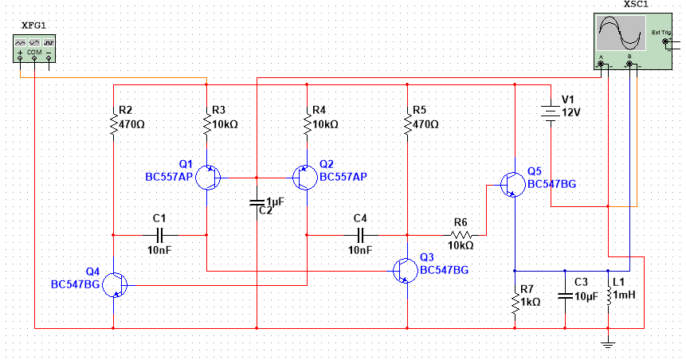

Figura 7: Circuito utilizando gerador de função.

Ajuste a frequência do gerador e a amplitude até localizar o ponto de ótima operação utilizando o osciloscópio.

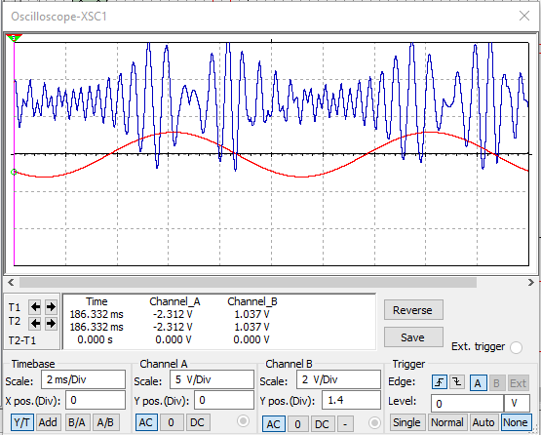

Figura 8: Variando o gerador de função para análise das regiões F1 e F2.

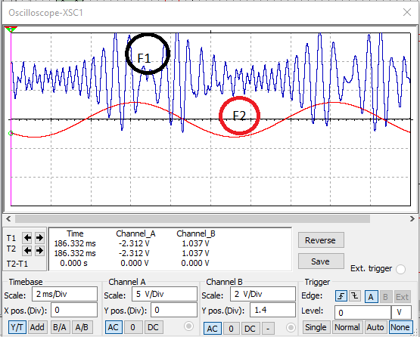

Figura 9: Regiões F1 e F2.

A *Figura 9*, mostra as regiões F1 e F2 da simulação do circuito com gerador de função. Podemos observar que devido ao ruído ter prejudicado achar o ponto de ótima operação, esse foi o melhor ponto para análise a qual podemos observar que na região F1 encontramos pontos com menos variação de frequência e na região F2 encontramos ponto com mais variação de frequência conforme era esperado na modulação FM.

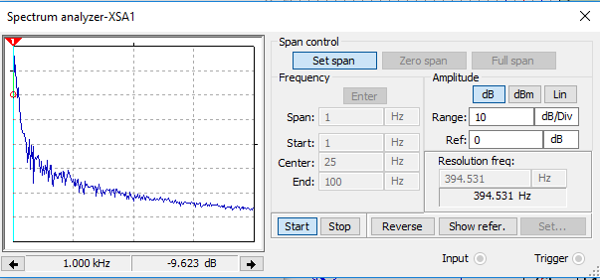

Figura 10: Analise o espalhamento espectral deste circuito com o analisador de espectro.

O resultado da Figura 10 era o esperado o decaimento mesmo com a baixa frequência gerada no circuito.

Conclusão

Com base nas figuras do experimento de modulação FM, realizando a simulação pelo software Multisim, alguns problemas surgiram com ruídos no circuito e ocorreu dificultando no encontro do ponto de ótimo visualização para identificação das regiões F1 e F2. Ao encontrar um ponto ajustando o gerador de função, podemos observar os pontos com maior variação de frequência e o de menor variação de frequência e com isto validando o circuito com o uso do VCO para modulação FM.

Referências

CARVALHO, MUNIZ, R. Comunicações Analógicas e Digitais: 1. ed. São Paulo: Editora LTC, 2007.

BOYLESTAD, ROBERT, L; NASHELSKY, LOUIS. Dispositivos Eletrônicos e Teoria de Circuitos: 11. ed. São Paulo: Editora Pearson, 2013.

PRINCÍPIOS DE COMUNICAÇÃO. Disponível em: < http://www.feis.unesp.br/Home/departamentos/engenhariaeletrica/optoeletronica/lab-6-2015.pdf>. Acesso em: 05 dez. 2018.

VOLTAGE CONTROLLED OSCILLATOR. Disponível em: < https://www.elprocus.com/voltage-controlled-oscillator-working-application/>. Acesso em: 5 dez. 2018.

MODULAÇÃO EM FREQUÊNCIA. Disponível em: < tele1.dee.fct.unl.pt/it_2014_2015/folhas/4_folhas_fm.pdf/>. Acesso em: 5 dez. 2018.